Plans de gestion des sites LIFE Elia

UG:UM235 - Circuit: 220.506,220.507: pylône 329 au 331
Nom complet de l'UG: AUBANGE/(HEINSCH)/VILLEROUX 220KV LI

Action LIFE: Pas d'action : 1 polygone(s) (0.16 ha)
Autres actions LIFE sous cette/ces portée(s): Fauche; Lisière; Lisière restaurée; Infrastructure de pâturage; Landes

Commune(s): Arlon

Triage(s) DNF concerné(s): Lagland (MACCATORY Jean-Claude - GSM: 0477 78 11 27); Toernich (SPIES Jean-Amand - GSM: 0477 78 11 30)

Cantonnement(s) DNF concerné(s):ARLON (063 58 91 52)
Info actualisées sur Le portail environnement de Wallonie

Gestionnaire (+ Propriétaire):
ID | Gestionnaire | Propriétaires
SP_325 a | NA | Domaine De L Etat/Min Defense Nationale/Service General Des Constructions
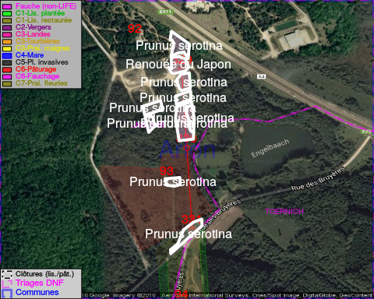

ATTENTION: PRESENCE D'UNE PLANTE INVASIVE: Prunus serotina!!, #ATTENTION: PRESENCE D'UNE PLANTE INVASIVE: Prunus serotina!!, #ATTENTION: PRESENCE D'UNE PLANTE INVASIVE: Prunus serotina!!, #ATTENTION: PRESENCE D'UNE PLANTE INVASIVE: Prunus serotina!!, #ATTENTION: PRESENCE D'UNE PLANTE INVASIVE: Prunus serotina!!, #ATTENTION: PRESENCE D'UNE PLANTE INVASIVE: Prunus serotina!!

GESTION:

Détail par portée
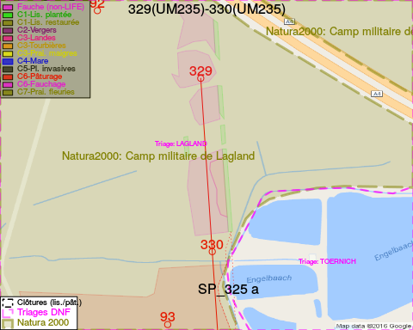
Adresse propriétaire:
- [SP_325 a] Domaine De L Etat/Min Defense Nationale/Service General Des Constructions: R D Evere 1/B5 Br/Evere/
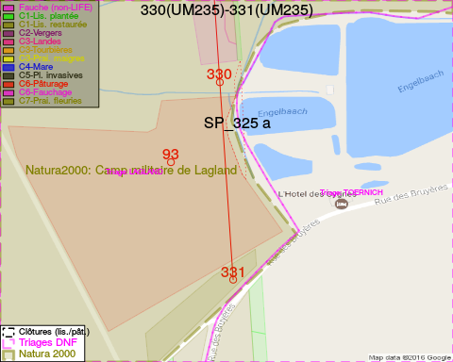
Adresse propriétaire:
- [SP_325 a] Domaine De L Etat/Min Defense Nationale/Service General Des Constructions: R D Evere 1/B5 Br/Evere/

Document réalisé le 23/12/2016

